Краткая презентация Программы

Основная образовательная программа МБОУ «СОШ №41»

Дошкольное отделение

Нормативно – правовая база
ООП ДО МБОУ «СОШ №41» разработана в соответствии с Федеральным законом от 29 декабря 2012 г. № 273-ФЗ «Об образовании в Российской Федерации» и на основе Федерального государственного образовательного стандарта дошкольного образования (Приказ № 1155 от 17 октября 2013 года).
Содержание образовательной программы Дошкольного отделения определяется основными документами, регламентирующими деятельность дошкольного образовательного учреждения, строится на основе следующих нормативно-правовых документов:
- Федеральный закон от 29 декабря 2012 г. N 273-ФЗ «Об образовании в Российской Федерации»;
- Постановление Главного государственного санитарного врача Российской Федерации от 15 мая 2013 г. N 26 г. Москва «Об утверждении СанПиН 2.4.1.3049-13 «Санитарно-эпидемиологические требования к устройству, содержанию и организации режима работы дошкольных образовательных организаций»;
- Приказ Министерства образования и науки Российской Федерации от 17 октября 2013 г. № 1155 «Об утверждении федерального государственного образовательного стандарта дошкольного образования»;
- Приказ Министерства образования и науки Российской Федерации от 30.08.2013 г. №1014 Москва «Об утверждении Порядка организации и осуществления образовательной деятельности по основным общеобразовательным программам – образовательным программам дошкольного образования».
- Методические рекомендации по реализации полномочий органов государственной власти субъектов Российской Федерации по финансовому обеспечению оказания государственных и муниципальных услуг в сфере дошкольного образования. Письмо Министерства образования и науки РФ от 01.10. 2013 г. №08- 140.
- Закон РТ N 44-ЗРТ от 28.07.2004 «О внесении изменений и дополнений в Закон Республики Татарстан «О
языках народов Республики Татарстан».
- Устав МБОУ «СОШ №41» утвержден постановлением Исполнительного комитета г. Казани
- Лицензия на осуществление образовательной деятельности №5307 от 09.12.2013г.
В основе основной образовательной программы Дошкольного отделения лежит примерная образовательная программа дошкольного образования «От рождения до школы» под редакцией Н.Е. Вераксы,
Т.С.Комаровой, Н.А.Васильевой.

Цель ООП
  - Позитивная социализация и всестороннее развитие ребенка дошкольного возраста в адекватных его возрасту видах деятельности
  - обеспечение государством равенства возможностей для каждого ребёнка в получении качественного дошкольного образования;
  - обеспечение государственных гарантий уровня и качества образования на основе единства обязательных требований к условиям реализации основных образовательных программ, их структуре и результатам их освоения;
  - сохранение единства образовательного пространства Российской Федерации относительно уровня дошкольного образования.

Задачи ООП
- Охрана и укрепление физического и психического здоровья детей, в том числе их эмоционального благополучия.
- Обеспечение равных возможностей полноценного развития каждого ребенка в период дошкольного детства независимо от места проживания, пола, нации, языка, социального статуса, психофизиологических особенностей.
- Обеспечение преемственности целей, задач и содержания основных образовательных программ дошкольного и начального общего образования.

- Создание благоприятных условий развития детей в соответствии с их возрастными и индивидуальными особенностями и склонностями развития способностей и творческого потенциала каждого ребёнка как субъекта отношений с самим собой, другими детьми, взрослыми и миром.
- Объединение обучения и воспитания в целостный образовательный процесс на основе духовно- нравственных и социокультурных ценностей и принятых в обществе правил и норм поведения в интересах человека, семьи, общества.
- Формирование общей культуры личности воспитанников, развитие их социальных, нравственных, эстетических, интеллектуальных, физических качеств, инициативности, самостоятельности и ответственности ребёнка, формирования предпосылок учебной деятельности.
- Обеспечение вариативности и разнообразия содержания образовательных программ и организационных форм уровня дошкольного образования, возможности формирования образовательных программ различной направленности с учётом образовательных потребностей и способностей воспитанников.
- Формирование социокультурной среды, соответствующей возрастным, индивидуальным, психологическим и физиологическим особенностям детей.
- Обеспечение психолого-педагогической поддержки семьи и повышения компетентности родителей в вопросах развития и образования, охраны и укрепления здоровья детей.

Основные принципы ООП
- Принцип развивающего образования – обогащение (амплификация) детского развития.
- Принцип научной обоснованности и практической применимости – содержание соответствует базовым положениям возрастной психологии и дошкольной педагогики.
- Принцип полноты, необходимости и достаточности – позволяет решать поставленные цели и задачи на необходимом и достаточном материале, максимально приближаться к разумному «минимуму», предполагает сотрудничество ДО и семей воспитанников.

Принцип системности и непрерывности:
  - полноценное проживание ребенком всех этапов детства;
  - наличие единых линий развития и воспитания для детей всех возрастных категорий в ДО;
  - взаимосвязь и преемственность всех ступеней дошкольного образования в ДО.
- Принцип интеграции образовательных областей в соответствии с возрастными возможностями и особенностями воспитанников, а также спецификой этих областей.
- Принцип комплексно – тематического построения образовательного процесса – использование разнообразных форм работы с детьми, обусловленных возрастными особенностями.

Целевые ориентиры на этапе завершения дошкольного образования
- ребенок овладевает основными культурными способами деятельности, проявляет инициативу и самостоятельность в разных видах деятельности - игре, общении, познавательно-исследовательской деятельности, конструировании и др.; способен выбирать себе род занятий, участников по совместной деятельности;
- ребенок обладает установкой положительного отношения к миру, к разным видам труда, другим людям и самому себе, обладает чувством собственного достоинства; активно взаимодействует со сверстниками и взрослыми, участвует в совместных играх. Способен договариваться, учитывать интересы и чувства других, сопереживать неудачам и радоваться успехам других, адекватно проявляет свои чувства, в том числе чувство веры в себя, старается разрешать конфликты;

- ребенок обладает развитым воображением, которое реализуется в разных видах деятельности, и прежде всего в игре; ребенок владеет разными формами и видами игры, различает условную и реальную ситуации, умеет подчиняться разным правилам и социальным нормам;
- ребенок достаточно хорошо владеет устной речью, может выражать свои мысли и желания, может использовать речь для выражения своих мыслей, чувств и желаний, построения речевого высказывания в ситуации общения, может выделять звуки в словах, у ребенка складываются предпосылки грамотности;
- у ребенка развита крупная и мелкая моторика; он подвижен, вынослив, владеет основными движениями, может контролировать свои движения и управлять ими;
- ребенок способен к волевым усилиям, может следовать социальным нормам поведения и правилам в разных видах деятельности, во взаимоотношениях со взрослыми и сверстниками, может соблюдать правила безопасного поведения и личной гигиены;
- ребенок проявляет любознательность, задает вопросы взрослым и сверстникам, интересуется причинно-следственными связями, пытается самостоятельно придумывать объяснения явлениям природы и поступкам людей; склонен наблюдать, экспериментировать. Обладает начальными знаниями о себе, о природном и социальном мире, в котором он живет; знаком с произведениями детской литературы, обладает элементарными представлениями из области живой природы, естествознания, математики, истории и т.п.; ребенок способен к принятию собственных решений, опираясь на свои знания и умения в различных видах деятельности.

Особенности организации образовательного
процесса:
- Образовательный процесс осуществляется на русском и татарском языках
- Соотношение обязательной части ООП ДО и части, формируемой участниками образовательного процесса (с учётом приоритетной деятельности образовательного учреждения) определено как:


40%

60%

обязательная часть ООП

часть, формируемая участниками образовательных отношений

Используемые примерные и парциальные программы

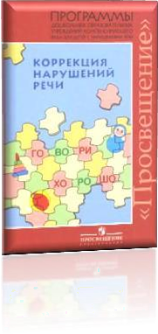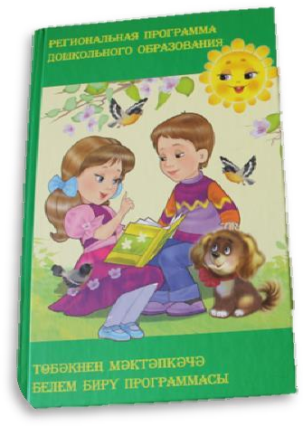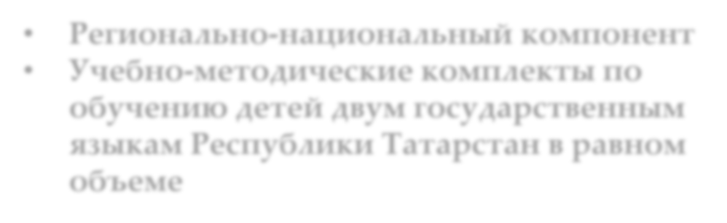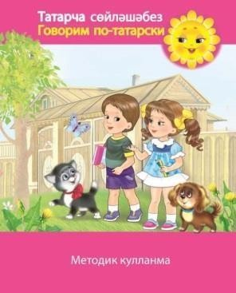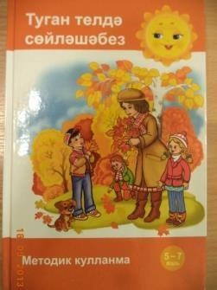группы общеразвивающей направленности
•
•
Регионально-национальный компонент
Учебно-методические комплекты по
обучению детей двум государственным языкам Республики Татарстан в равном объеме
В ходе реализации Программы
осуществляется комплексное дошкольное
образование

В этих группах
механизмом реализации ФГОС ДО выступает
образовательная программа
дошкольного
образования

группы компенсирующей
направленности
Осуществляется образование детей с ОВЗ в соответствии с Программой, адаптированной для детей с ОВЗ с учетом особенностей психофизического развития, индивидуальных возможностей, обеспечивающей коррекцию нарушений развития и социальную адаптацию
воспитанников с ОВЗ В этих группах механизмом
реализации ФГОС
выступают Программы
логопедической работы по преодолению фонетико -
фонематического недоразвития и общего
недоразвития речи у детей

коммуникативно- личностное
развитие

физическое развитие
познавательное развитие

художественно- эстетическое
развитие

речевое развитие

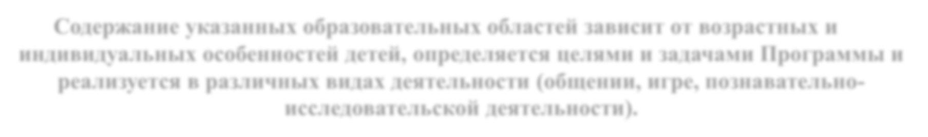
Обязательная часть ООП предполагает комплексность подхода, обеспечивая
развитие
личности, мотивации и способностей детей во всех пяти взаимодополняющих
образовательных областях
Содержание указанных образовательных областей зависит от возрастных и
индивидуальных особенностей детей, определяется целями и задачами Программы и
реализуется в различных видах деятельности (общении, игре, познавательно исследовательской деятельности ).
-

10


Система работы с родителями

Принципы работы с родителями | Методы изучения семьи
- целенаправленность, систематичность, плановость;  - дифференцированный подход к работе с родителями с учетом многоаспектной специфики каждой семьи; - возрастной характер работы с родителями;  - доброжелательность, открытость. | - наблюдение за ребенком;  - посещение семьи ребенка;  - обследование семьи с помощью проективных методик;  - беседа с ребенком;  - беседа с родителями.

Формы работы с родителями
Интерактивная | Традиционная | Просветительская
- дискуссии; | -тематические недели; | -наглядная информация;  -индивидуальные консультации;  -стенды и уголки для родителей;  -организация родительского всеобуча;
-круглые столы; | -родительские собрания;
-конференции; | -досуги;
-семейные летописи;  -игровые тренинги;  -родительские клубы; | -творческие совместные  выставки; -  фотовыставки;
-семинары практикумы; | -конкурсы;
 | -дни открытых дверей;

